AVALIAÇÃO G2 • ETAPA 3 — VERSÃO 2 • DOCUMENTAÇÃO COMPLETA

OficinaPro v1.0 — Sistema Integrado de Gestão para Oficinas

DevSolo Studio • Juan Carlos Matos • 05/11/2026

1. PROPOSTA (REVISADA)
Esta seção retoma e atualiza a proposta apresentada na Etapa 1 (22/10). Nada do escopo foi retirado. A implementação apenas evoluiu dentro do que foi planejado.
Item | Definição (Etapa 1)
Grupo | DevSolo Studio — integrante: Juan Carlos Matos
Identidade visual | Prancheta (padronização do checklist da OS) + chave (ofício mecânico). Cores: grafite #1E293B, laranja #F97316, verde #22C55E
Ambiente | VS Code, Python 3.12+, Git/GitHub (repositório público), Mermaid (UML), CustomTkinter (GUI), SQLite (banco local)
Cronograma | Etapa 1: proposta — Etapa 2: UML e telas — Etapa 3 (05/11): documentação + demo — Final (19/11): slides e entrega

Problema: pequenas oficinas mecânicas de bairro gerenciam orçamentos e serviços em cadernos e planilhas, gerando erros, orçamentos ilegíveis e perda de histórico e rastreabilidade de manutenções dos veículos atendidos.
Público: proprietários de oficinas independentes, mecânicos autônomos e atendentes de balcão que precisam formalizar o atendimento sem o custo de um ERP por assinatura.
Escopo atual: gestão de orçamentos e ordens de serviço (peças e mão de obra com comissão), estoque com margem de lucro e baixa transacional, relatórios (financeiro com gráfico e comissões por mecânico), emissão de documentos em PDF versionados, integração com WhatsApp e histórico por veículo. 100% em Python orientado a objetos, com persistência local em SQLite e interface gráfica usando CustomTkinter.

2. EVOLUÇÃO DESDE A ETAPA 2
Além da implementação planejada, o projeto incorporou melhorias e correções identificadas na prática, tesntando o software. Todos os itens abaixo são funcionais e demonstráveis:
Item | Descrição
Estoque transacional | A baixa no estoque acontece ao salvar a OS: devolve o que estava debitado, debita o estado atual validando saldo e desfaz tudo em caso de erro (sem 'vazamento' de peças).
Reposição inteligente | Cadastrar peça existente soma ao saldo em vez de duplicar registros; edição direta disponível na aba Gerenciar.
Relatório de comissões | Promessa da Etapa 1 materializada: comissões por mecânico com filtro de período (30/60/90 dias ou histórico).
Configurações da oficina | Nome, CNPJ, WhatsApp e endereço persistidos e usados no cabeçalho dos PDFs.
PDFs versionados | Cada geração cria um arquivo novo em documentos/OS_NNNN_PLACA/ com status e carimbo no nome — nada é sobrescrito.
Reversão financeira | Entrada no caixa ao finalizar a OS; se o status voltar atrás, o lançamento financeiro é revertido.
Imutabilidade da OS paga | OS 'Finalizada' é documento financeiro: edição de itens/desconto bloqueada até reabrir o status.
Atualização de KM | Ao finalizar, o sistema oferece a atualização da quilometragem (com trava de não-regressão no domínio).
Gerenciar editável | Mecânicos e peças agora têm lista clicável e alteração persistida.
Testes automatizados | 23 testes de domínio/persistência/documentos (unittest) cobrindo regras de negócio.

3. CONCEITOS POO EM AÇÃO (COMO E ONDE ACONTECEM NO CÓDIGO)
Esta seção explica como cada conceito obrigatório do projeto e aponta exatamente onde ele está implementado. Os trechos abaixo são copiados do código-fonte real (arquivo dominio.py).
Conceito | O que significa (em 2 linhas) | Onde está no código
Classe abstrata | Define um contrato sem implementar tudo: não dá para criar um objeto da classe base; as filhas obrigatoriamente completam o método. | Pessoa(ABC) e ItemOS(ABC) com @abstractmethod — dominio.py:9 e 108
Herança (2 hierarquias) | A filha herda tudo da mãe e acrescenta o que é próprio. O projeto tem duas famílias: pessoas (Cliente/Mecanico) e itens cobráveis (Peca/MaoDeObra). | class Cliente(Pessoa) — dominio.py:38; class Peca(ItemOS) — dominio.py:130
Polimorfismo | A mesma chamada produz comportamento diferente conforme o objeto. A OS soma os itens sem fazer 'if' sobre o tipo de cada um. | calcular_subtotal() sobrescrito; chamado em calcular_total_bruto() — dominio.py:190
Atributo privado | Estado escondido por trás do duplo sublinhado (name mangling): só é alterado pelos métodos da própria classe. | __desconto, __placa, __cpf_cnpj, __custo_aquisicao, __taxa_comissao, __quilometragem
Método privado | Detalhe de implementação que a interface externa não precisa (nem pode) chamar. | Pessoa.__validar_telefone() — dominio.py:18; Veiculo.__formatar_placa() — dominio.py:88
Associação / agregação | Objetos de classes diferentes se referenciam entre si: a OS 'tem-um' cliente, 'tem-um' veículo e 'tem-vários' itens. | OrdemServico.__init__ guarda cliente, veículo e itens — dominio.py:158-165

Trecho 1 — Herança com super() e atributo privado:
class Cliente(Pessoa):
def __init__(self, nome, telefone, cpf_cnpj, id_cliente=None):
super().__init__(nome, telefone) # reaproveita a validação da mãe
self.__cpf_cnpj = cpf_cnpj # atributo PRIVADO (name mangling)
self.veiculos = [] # associação 1..* com Veiculo
def obter_resumo(self) -> str: # SOBRESCRITA do método da mãe
return f"Cliente: {self.nome} | CPF/CNPJ: {self.__cpf_cnpj}"

Trecho 2 — Polimorfismo (a chamada não sabe o tipo do item):
# dominio.py, linha 190 — OrdemServico.calcular_total_bruto()
def calcular_total_bruto(self) -> float:
# itens mistura Peca e MaoDeObra; cada um responde por si
return sum(item.calcular_subtotal() for item in self.itens)

Trecho 3 — Encapsulamento (regra de negócio no dono do dado):
# dominio.py — OrdemServico.aplicar_desconto()
def aplicar_desconto(self, valor: float) -> bool:
if 0 <= valor <= self.calcular_total_bruto(): # validação interna
self.__desconto = valor # única porta de escrita
return True
return False # desconto inválido: recusado

Trecho 4 — Método privado (validação invisível de fora):
# dominio.py — Pessoa.__validar_telefone() (__ = fora da classe não acessa)
def __validar_telefone(self, telefone: str) -> bool:
digitos = "".join(filter(str.isdigit, telefone))
return len(digitos) in (10, 11) # DDD + número = 10 ou 11 dígitos

Trecho 5 — Delegação entre objetos (comissão):
# dominio.py — MaoDeObra.obter_comissao_item()
def obter_comissao_item(self) -> float:
if not self.mecanico_responsavel:
return 0.0 # sem mecânico = sem comissão
# a taxa mora no Mecanico; o item apenas DELEGA o cálculo
return self.mecanico_responsavel.calcular_comissao(self.calcular_subtotal())

4. REQUISITOS POO OBRIGATÓRIOS DO ENUNCIADO
Checklist literal do enunciado da disciplina, com a localização de cada requisito:
Requisito | Onde está | Status
Pelo menos 5 classes | 8 no domínio (Pessoa, Cliente, Mecanico, Veiculo, ItemOS, Peca, MaoDeObra, OrdemServico) + 4 de infraestrutura (GerenciadorBanco, RepositorioOficina, EmissorPDF, AplicacaoOficinaPro) = 12 no total | OK
Herança | Pessoa -> Cliente/Mecanico e ItemOS -> Peca/MaoDeObra (duas hierarquias) | OK
Polimorfismo | obter_resumo() e calcular_subtotal() reescritos e chamados via referência à superclasse | OK
Associação | OrdemServico <-> Cliente/Veiculo/Mecanico/ItemOS; MaoDeObra -> Mecanico; Cliente <-> Veiculo | OK
Método privado | Pessoa.__validar_telefone(); Veiculo.__formatar_placa() | OK
Atributo privado | __cpf_cnpj, __especialidade, __taxa_comissao, __desconto, __placa, __quilometragem, __custo_aquisicao, __caminho_db | OK
Main cria >= 2 objetos | A interface gráfica cria e mantém objetos de todas as classes do domínio (os testes também demonstram de forma determinística) | OK

5. ARQUITETURA E DIAGRAMAS UML
O sistema é organizado em quatro camadas, cada uma em arquivo próprio:
Arquivo | Camada | Responsabilidade
dominio.py | Domínio (POO) | Regras de negócio: classes hierárquicas, cálculos, validações e geração do link do WhatsApp
banco.py | Persistência | SQLite transacional (GerenciadorBanco) e CRUD no RepositorioOficina, incluindo reconciliação de estoque e financeiro
relatorios.py | Documentos | Emissão do PDF de orçamento/OS com reportlab, com versionamento por pasta da OS
app.py | Interface | GUI CustomTkinter: telas, fluxos de balcão, diálogo de KM e integração com as camadas abaixo
seed.py | Dados | População do banco de demonstração (5 mecânicos, 6 clientes, 8 veículos, 12 OS, 15 peças, 24 movimentos)
test_dominio.py | Testes | 23 testes automáticos das regras de negócio, persistência e documentos

5.1 Diagrama de classes — domínio (todas as classes POO, atributos, métodos e multiplicidades)
Link do diagrama: Camada de domínio

5.2 Diagrama de classes — camada de aplicação/persistência
Link do diagrama: Camada de persistência
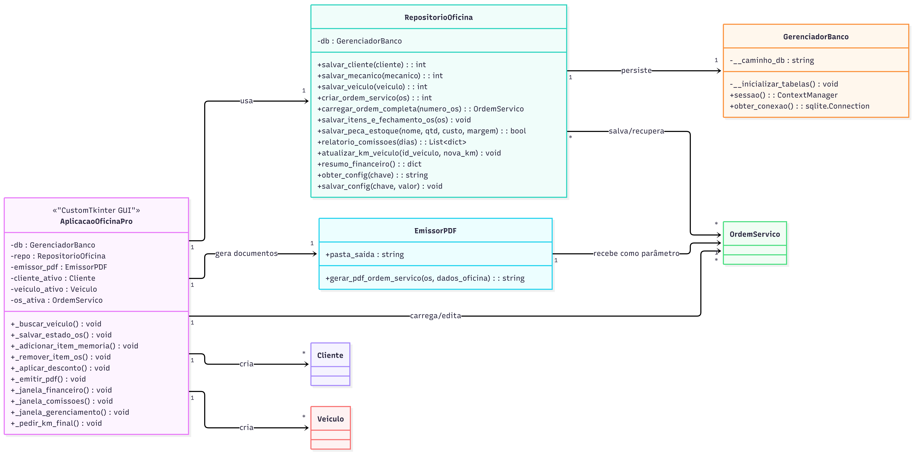

6. DESCRIÇÃO DE CLASSES, ATRIBUTOS E MÉTODOS
Propósito de cada classe e seus membros principais (o UML da seção 5 traz a mesma informação de forma visual):
Classe | Propósito | Principais membros
Pessoa (abstrata) | Base de contato (nome, telefone) com validação | - _nome, - _telefone; - __validar_telefone(); + telefone_digitos(); + obter_resumo()*
Cliente | Proprietário dos veículos | - __cpf_cnpj; + id, + veiculos; + adicionar_veiculo(v); + obter_resumo()
Mecanico | Profissional executor, com comissão | - __especialidade, - __taxa_comissao; + calcular_comissao(valor); + obter_resumo()
Veiculo | Automóvel atendido, com placa normalizada | - __placa, - __quilometragem; - __formatar_placa(); + atualizar_km(nova)*; + __str__()
ItemOS (abstrata) | Contrato de linha cobrável | - _descricao, - _quantidade, - _valor_unitario; + calcular_subtotal()*
Peca | Insumo vendido, com custo para lucro real | - __custo_aquisicao; + codigo_sku; + calcular_subtotal()
MaoDeObra | Serviço executado por um mecânico | + mecanico_responsavel; + calcular_subtotal(); + obter_comissao_item()
OrdemServico | Documento agregador (cliente, veículo, mecânico, itens) | - __desconto; + numero_os, + status; + adicionar_item(); + remover_item(i); + aplicar_desconto()*; + definir_desconto_salvo(); + calcular_total_bruto()/liquido(); + gerar_link_whatsapp()

(*) método cujo comportamento muda conforme a subclasse — polimorfismo. Legenda UML: '-' = privado, '+' = público.

7. ENTRADAS, SAÍDAS E INTERAÇÃO COM O USUÁRIO
Especificação prevista na Etapa 2, confirmada na implementação atual:
Pergunta do enunciado | Resposta (situação atual do sistema)
O sistema vai ler algum arquivo? | Sim. Na inicialização abre o banco local oficinapro.db (SQLite) e carrega cadastros e histórico. A pasta documentos/ é varrida na primeira execução para migrar PDFs do formato antigo. O logo.png entra no cabeçalho da interface.
Vai ter objetos persistentes? | Sim. Clientes, mecânicos, veículos, ordens de serviço, itens, estoque, movimentos financeiros e configurações da oficina ficam gravados no banco e voltam como objetos de domínio ao reabrir o sistema (ex.: carregar_ordem_completa() reconstroi a OS inteira).
Vai ter menu? Interface gráfica? | Sim. GUI desktop com CustomTkinter: painel principal com abas (Histórico de Atendimentos, Gerenciar) e janelas modais (Novo Atendimento, Financeiro, Comissões). Sem menu de texto — a navegação é por botões e tabelas clicáveis (Treeview).
O que será lido do teclado? | Busca por placa; cadastro de cliente/veículo (nome, telefone, CPF/CNPJ, modelo, ano, KM); lançamento de itens (descrição, quantidade, valor unitário); desconto; custo e margem de peças no estoque; dados da oficina; troca de status; filtro de período dos relatórios; KM ao finalizar.
O que a implementação gera de saída? | Tabelas na tela (Histórico de Atendimentos, histórico por placa, itens da OS, estoque, comissões); PDF de orçamento/OS versionado; Gráfico de barras (Matplotlib) de fluxo por mês; Cards financeiros (entradas, saídas, saldo, lucro estimado); Link de WhatsApp com o resumo formatado.

8. BIBLIOTECAS EXTERNAS E CLASSES UTILITÁRIAS
Justificativa de cada biblioteca usada:
Biblioteca | Origem | Uso no projeto
customtkinter | pip install customtkinter | Toda a interface gráfica: janela principal, janelas de atendimento/financeiro/comissões, tema escuro e diálogo da KM
tkinter.ttk | Padrão do Python | Tabelas (Treeview): Histórico de Atendimentos, histórico do veículo, itens da OS e listas editáveis
sqlite3 | Padrão do Python | Banco local oficinapro.db com chaves estrangeiras e transações com commit/rollback
reportlab | pip install reportlab | Geração do PDF de orçamento/OS com layout, tabelas e área de assinaturas (o app avisa se não estiver instalada)
matplotlib | pip install matplotlib | Gráfico de barras (Entradas x Saídas) embutido no painel financeiro
Pillow (PIL) | pip install pillow | Logotipo no cabeçalho da aplicação e dimensionamento de imagens na documentação
webbrowser / urllib.parse | Padrão | Abertura do link wa.me com a mensagem pré-formatada e codificada
abc / typing / datetime | Padrão | Classes abstratas, anotações de tipo e datas

9. CRUD IMPLEMENTADO
O núcleo de persistência é o RepositorioOficina (banco.py). O significado de cada letra do CRUD, por entidade:
Entidade | Create | Read | Update | Delete
Clientes | salvar_cliente() | obter/listar | — (limitação) | —
Mecânicos | salvar_mecanico() | listar/obter | atualizar_mecanico() | —
Veículos | salvar_veiculo() | obter por placa | atualizar_km_veiculo() (km) | —
Ordens de Serviço | criar_ordem_servico() | carregar_ordem_completa(), listar_ordens_painel() | salvar_itens_e_fechamento_os() (status, desconto, itens) | —
Estoque | salvar_peca_estoque() (soma) | listar/obter dados | atualizar_peca_estoque() | —
Financeiro | automático ao finalizar | resumo_financeiro(), dados do gráfico | valor da ENTRADA reajustado em re-salvas | reversão automática se o status voltar atrás

Decisão de projeto: a letra D do CRUD (exclusão) não é exposta em nenhuma entidade — registros comerciais (OS, cliente, veículo) constituem trilha de auditoria e, no caso do estoque, a baixa é reversível pelo próprio fluxo da OS. Exclusões irreversíveis foram deliberadamente evitadas na etapa atual pois é necessário delimitar melhor a regra de negócio quanto a esse aspecto. (limitação assumida na seção 13).

10. PERSISTÊNCIA E RASTREABILIDADE DE DOCUMENTOS
Os dados são salvos em SQLite local e permanecem entre sessões (objetos persistentes). Interrupções de fluxo não corrompem o estado: cada salvamento da OS ocorre em uma única transação que devolve o que estava debitado e valida o saldo atual antes de debitar — um erro de estoque insuficiente desfaz a operação inteira com rollback.
Os documentos seguem política de versionamento imutável: cada geração produz um arquivo novo em documentos/OS_NNNN_PLACA/ com status e carimbo de data/hora no nome (ex.: ORCAMENTO_0001_IXX4B95_20261105-1045.pdf). O PDF do orçamento aprovado nunca é substituído pelo da OS finalizada — a trilha completa permanece acessível pelo botão 'Pasta da OS'. PDFs do formato antigo são migrados automaticamente para o novo padrão na inicialização.

11. TELAS DO SISTEMA
Abaixo, cada tela em uso com sua função. Os arquivos devem ser salvos na pasta prints/ e o script reexecutado para o PDF se completar.

Tela Principal
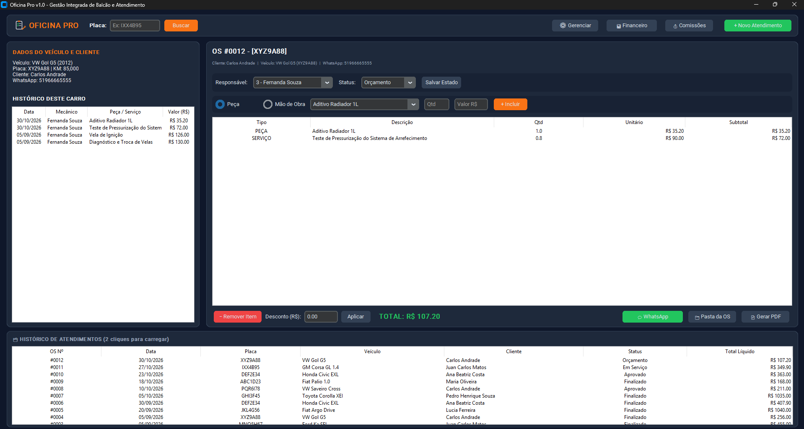

Tela Gerenciar mecânicos
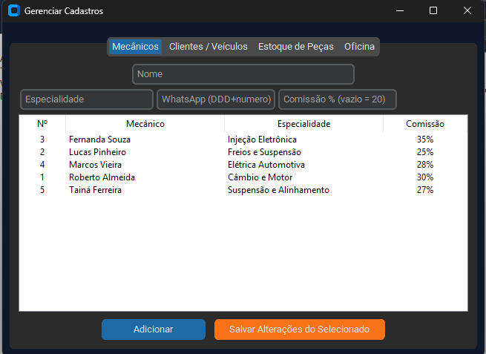
Tela Gerenciar Estoque
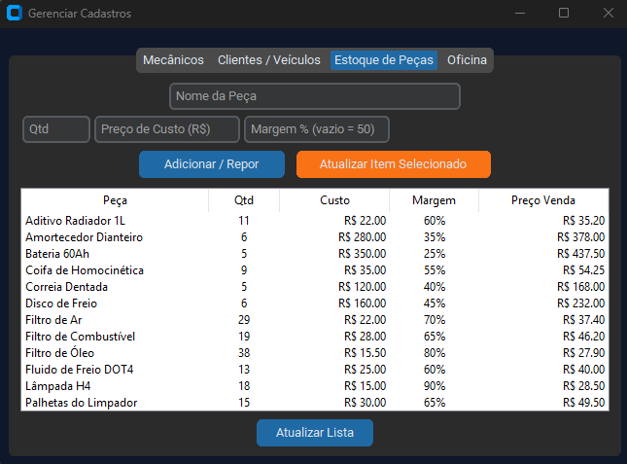
Tela Clientes/Veículos
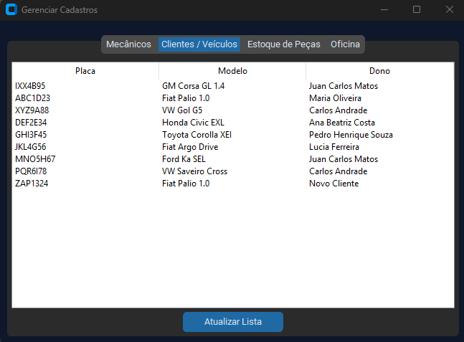
Tela Dados da Oficina
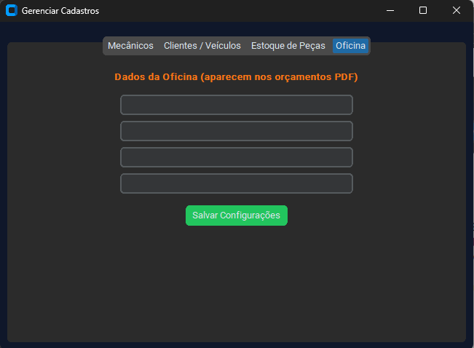

Tela Painel financeiro
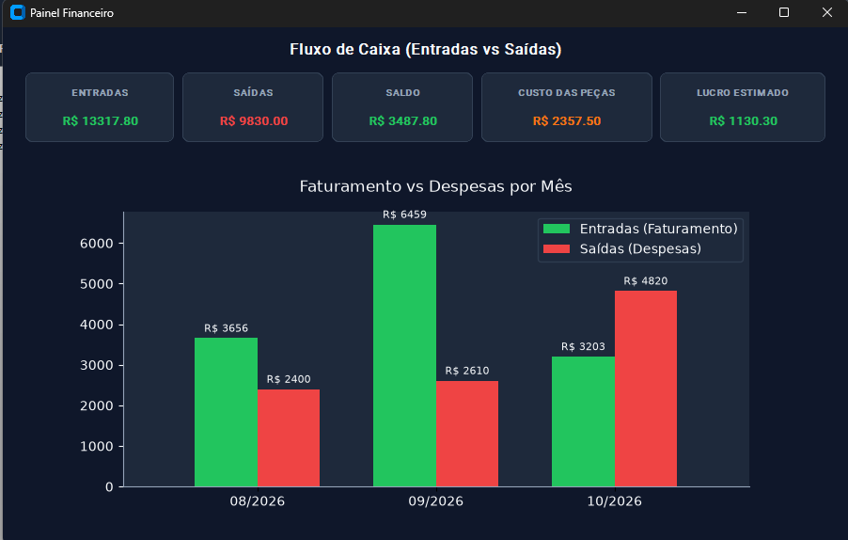

Tela Comissões
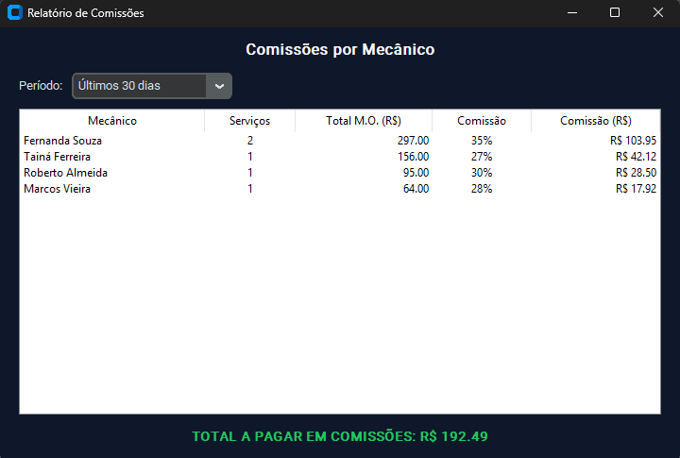

Tela Novo Atendimento/Buscar veículo
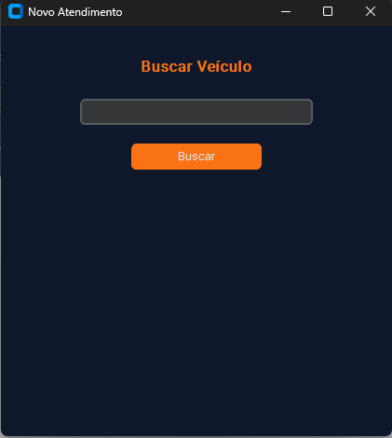

Tela Cadastro Novo atendimento

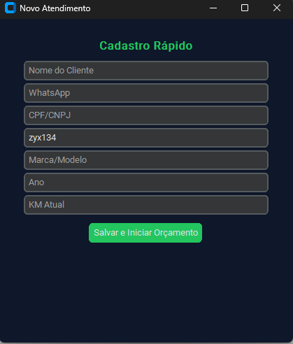

12. EXEMPLOS DE TESTES
Execução: python -m unittest test_dominio -v — 23 testes em cerca de 3 segundos, todos verdes no estado de entrega. O arquivo cobre três grupos:
Grupo (qtd) | O que verifica (exemplos)
Domínio (10) | Herança/polimorfismo (resumos e subtotais), validações (telefone, placa, KM sem regressão), desconto (aceito/rejeitado por limites), remoção de item, comissão sem mecânico = 0
Persistência (9) | Ciclo do estoque (debita ao salvar, devolve ao remover), saldo insuficiente preserva estado, ENTRADA financeira ao finalizar e reversão, valor atualizado em re-salvas, upsert e edição do estoque, relatório de comissões, lucro estimado, erro amigável sem ids
Documentos (4) | Versionamento (2 gerações = 2 arquivos na pasta da OS, nada na raiz), colisão de nome sem sobrescrita, migração do formato antigo idempotente e sem duplicar

Exemplo real 1 — domínio: desconto com limites (test_dominio.py, linha 68):
def test_desconto_aplicado_e_total_liquido(self):
os_obj = OrdemServico(1, self.veiculo, self.cliente, "30/10/2026", "Orçamento")
os_obj.adicionar_item(Peca("Filtro de Óleo", 1, 35.00))
os_obj.adicionar_item(MaoDeObra("Troca de Óleo", 0.5, 80.00, self.mecanico))
self.assertEqual(os_obj.calcular_total_bruto(), 75.00)
self.assertTrue(os_obj.aplicar_desconto(10.00))
self.assertFalse(os_obj.aplicar_desconto(-5.00)) # negativo: rejeitado
self.assertFalse(os_obj.aplicar_desconto(999.00)) # maior que total: rejeitado
self.assertEqual(os_obj.calcular_total_liquido(), 65.00)
O que prova: regra de negócio do desconto (0 <= valor <= total bruto) e a invariante total_liquido >= 0, sem tocar no banco.

Exemplo real 2 — persistência: rollback de estoque (test_dominio.py, linha 124):
def test_estoque_insuficiente_sustenta_os_salva(self):
self.repo.salvar_peca_estoque("Correia Dentada", 2, 120.00, 40.0)
os_obj = self._nova_os()
os_obj.adicionar_item(Peca("Correia Dentada", 5, 150.00))
os_obj.numero_os = self.repo.criar_ordem_servico(os_obj)
with self.assertRaises(ValueError):
self.repo.salvar_itens_e_fechamento_os(os_obj) # saldo 2 < 5: recusa
estoque = {p["nome"]: p["quantidade"] for p in self.repo.listar_estoque()}
self.assertEqual(estoque["Correia Dentada"], 2) # nada foi debitado
O que prova: a transação desfaz tudo (itens, status e estoque) quando a validação falha — o estado do banco nunca fica 'meio salvo'.

Lista completa dos 23 testes:
Grupo | Nomes dos métodos de teste
Domínio | test_heranca_e_polimorfismo · test_subtotais_polimorficos · test_comissao_sem_mecanico_retorna_zero · test_validacao_telefone_invalido · test_validacao_nome_vazio · test_telefone_normalizado_para_whatsapp · test_placa_formatada · test_km_nao_regressa · test_desconto_aplicado_e_total_liquido · test_remover_item
Persistência | test_baixa_e_devolucao_de_estoque · test_estoque_insuficiente_sustenta_os_salva · test_entrada_financeira_apos_finalizar_e_reversao · test_repor_estoque_soma_quantidade · test_criar_os_sem_ids_lanca_erro_amigavel · test_reeditacao_os_finalizada_atualiza_financeiro · test_atualizar_mecanico_e_peca_estoque · test_relatorio_comissoes · test_resumo_financeiro_lucro
Documentos | test_versionamento_sem_sobrescrita · test_colisao_mesmo_segundo_nao_sobrescreve · test_migracao_de_pdfs_antigos · test_migracao_nao_sobrescreve_arquivo_existente

13. LIMITAÇÕES E BUGS CONHECIDOS
• Pastas de documentos legadas (OS_0002 e OS_0003 com duas placas cada) herdadas do formato antigo; novas gerações sempre usam a placa atual da OS.
• Não há exclusão de registros (clientes, mecânicos, OS, peças) — decisão de integridade/auditoria, detalhada na seção 9.
• Edição de clientes/veículos não implementada (nome/telefone fixos após o cadastro).
• Versões de PDF são identificadas por nome/carimbo; não há tabela de metadados marcando a 'versão aprovada'.
• Multiusuário não suportado: SQLite local projeta um único balcão por arquivo de banco.
• A quantidade do estoque aceita valores fracionários (ex.: litros de óleo) e a exibição trunca para inteiro no painel de Gerenciar.
• Sem backup automático do banco (o backup é uma cópia manual do oficinapro.db).
• Testes automatizados cobrem domínio, persistência e documentos; não há testes de GUI.

14. O QUE FALTA FAZER (ADIÇÕES E MELHORIAS ATÉ A ENTREGA FINAL - 19/11)
Slides de apresentação | até 19/11 | Não iniciado
Edição e exclusão de cadastro de clientes e veículos | até 19/11 | Não iniciado
Autenticação e controle de acesso ao sistema | Até 19/11 | Não iniciado

15. REPOSITÓRIO E ROTEIRO DE DEMONSTRAÇÃO
Repositório remoto: https://github.com/jcmjuan/oficinaprov1 (branch main)
Estrutura: app.py | banco.py | dominio.py | relatorios.py | seed.py | test_dominio.py | diagrama-de-classes.mmd | a3.py | EXPLICACAO_DO_PROJETO.md | logo.* | documentos/
Execução: pip install -r requirements.txt -> python seed.py (banco de demonstração) -> python app.py. Testes: python -m unittest test_dominio.
Roteiro em 5 passos para demonstração de funcionamento:
• Novo Atendimento: buscar uma placa existente e também cadastrar um cliente novo (fluxo rápido) — mostra as validações.
• Lançar uma peça com saldo insuficiente (feedback), depois uma quantidade válida; aplicar desconto; Salvar Estado.
• Mudar o status para Finalizado: prompt de KM, PDF versionado aberto e link do WhatsApp com o valor correto.
• Comissões por mecânico (com período) + painel Financeiro (cards e gráfico com 3 meses de dados).
• Gerenciar: editar um mecânico e uma peça; mostrar o estoque devolvido ao remover um item (transacionalidade).

